Uwaga! Proszę o wysyłanie zdjęć z przerobionych prac plastycznych i kart pracy. Wszystkie zdjęcia będą umieszczane w teczkach dzieci. Jest to niezbędne do monitorowania realizacji podstawy programowej jak i postępów dzieci. Z góry dziękuję i życzę powodzenia
Mail: dagmara-domanska@wp.pl
Język angielski Delfiny, Motyle i Kwiaty
Propozycje zabaw i ćwiczeń na czas od 20.04.2020-24.04.2020
Temat: Farm animals
Wprowadzenie nowego materiału:
Dziecko w drodze losowania wyciąga z kolorowego worka jeden obrazek przedstawiający zwierzę hodowlane. Nauczyciel pokazuje dzieciom obrazek i pyta: What animal is it? (Jakie to zwierzę hodowlane?) Dzieci podają nazwę zwierzaka, a głośno wypowiadamy tę nazwę w języku angielskim, np: It’s a rooster . (To jest kogut)
Piosenka Old Mcdonald had a farm https://www.youtube.com/watch?v=_6HzoUcx3eo

Old MacDonald had a farm. E-I-E-I-O.
And on that farm he had a pig. E-I-E-I-O.
With an oink oink here.
And an oink oink there.
Here an oink.
There an oink.
Everywhere an oink oink.
Old MacDonald had a farm. E-I-E-I-O.

Old MacDonald had a farm. E-I-E-I-O.
And on that farm he had a duck. E-I-E-I-O.
With a quack quack here.
And a quack quack there.
And an oink oink here.
And an oink oink there.
Old MacDonald had a farm. E-I-E-I-O.

Old MacDonald had a farm. E-I-E-I-O.
And on that farm he had a horse. E-I-E-I-O.
With a neigh neigh here.
And a neigh neigh there.
And a quack quack here.
And a quack quack there.
And an oink oink here.
And an oink oink there.
Old MacDonald had a farm. E-I-E-I-O.

Old MacDonald had a farm. E-I-E-I-O.
And on that farm he had a sheep. E-I-E-I-O.
With a baaa baaa here.
And a baaa baaa there.
And a neigh neigh here.
And a neigh neigh there.
And a quack quack here.
And a quack quack there.
And an oink oink here.
And an oink oink there.
Old MacDonald had a farm. E-I-E-I-O.

Old MacDonald had a farm. E-I-E-I-O.
And on that farm he had a cow. E-I-E-I-O.
With a moo moo here.
And a moo moo there.
And a baaa baaa here.
And a baaa baaa there.
And a neigh neigh here.
And a neigh neigh there.
And a quack quack here.
And a quack quack there.
And an oink oink here.
And an oink oink there.
Old MacDonald had a farm. E-I-E-I-O.

Old MacDonald had a farm. E-I-E-I-O.
And on that farm he had a turkey. E-I-E-I-O.
With a gobble-gobble here,
And a gobble-gobble there,
And a moo moo here.
And a moo moo there.
And a baaa baaa here.
And a baaa baaa there.
And a neigh neigh here.
And a neigh neigh there.
And a quack quack here.
And a quack quack there.
And an oink oink here.
And an oink oink there.
Old MacDonald had a farm. E-I-E-I-O.
Describe the picture
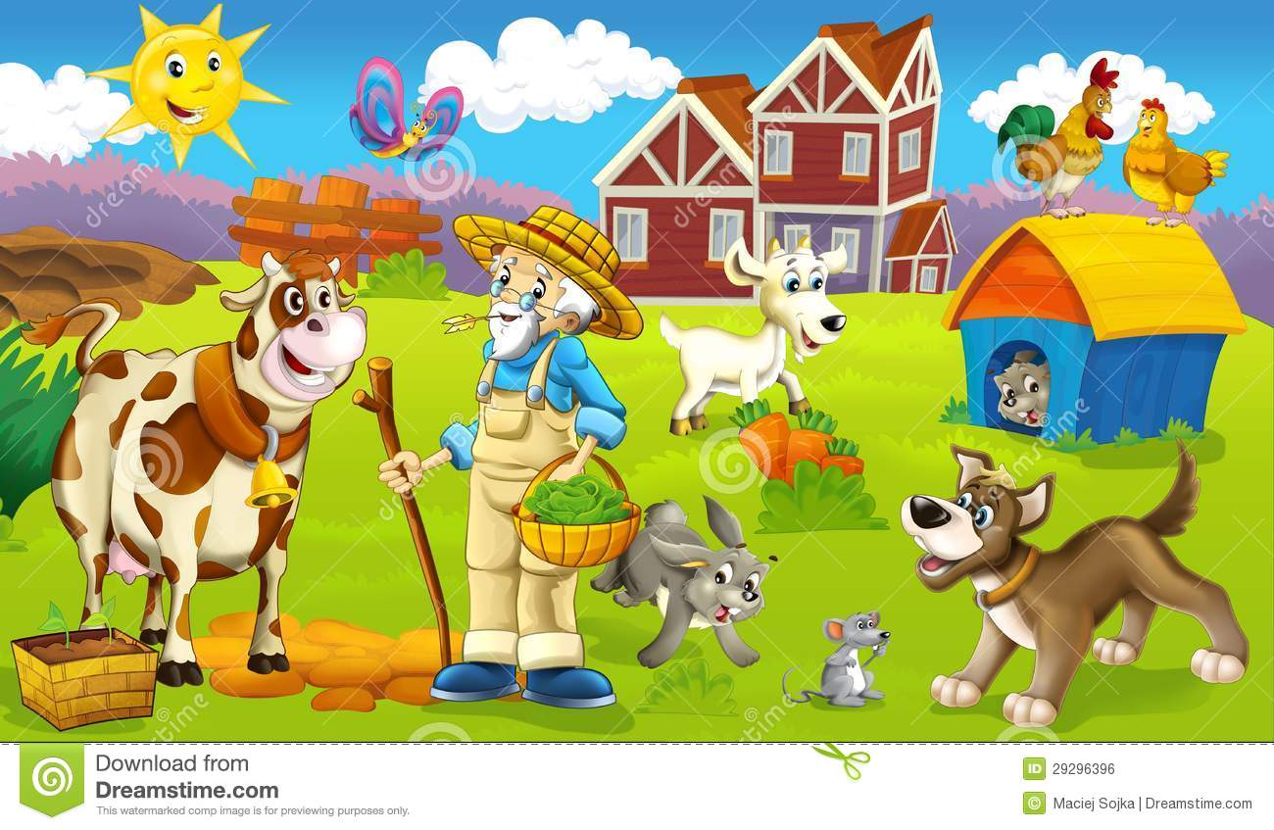

Pokazujemy dzieciom obrazek i zadajemy pytanie: what’s this? Co to jest?
This is farm – to jest farma
In the picture, there are farm animals- na obrazku są zwierzęta hodowlane.
What animals can you see in the picture?- jakie zwierzątka widzisz na obrazku? Dziecko wymienia nazwy po angielsku tyle ile pamięta.
How many animals can you see in the picture?- ile jest zwierzątek na obrazku? Liczymy z dzieckim lub kontrolujemy aby liczyło poprawnie w języku angielskim.
Topic 2: Farm animals 2
What’s missing? Czego brakuje?
Prosimy dzieci o zamknięcie oczu (Close your eyes). Następnie zakrywamy jakiś obrazek i prosimy o otworzenie oczu (Open your eyes. What’s missing?). Dzieci odgadują jakiego zwierzęcia brakuje. (obrazki dostępne w załączniku.)
Rymownaka „Walk around the farm”

Let's take a walk around the farm, dziecko wyobraża sobie ,że dany przedmiot to
Chodźmy na spcer wokół farmy Farma i chodzi wokół niego
around the farm,
wokół farmy
around the farm.
wokół farmy
Let's take a walk around the farm,
Co widzisz ?
What do you SEE? Dziecko się zatrzymuje i rozgląda się
A cow! A cow! Dziecko naśladuje krowę
A rooster! A rooster! Dziecko naśladuje koguta
A duck! A duck! kaczkę
A horse! A horse! konia
A pig! A pig! świnię
A goat! A goat! kozę

That's what you SEE!

Let's take a walk around the farm, Powtarzamy czynność
around the farm,
around the farm.
Let's take a walk around the farm,

